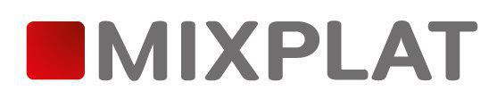

Шаблон страницы оплаты.

Отправьте SMS-сообщение на номер 3443 со словом СЛОВО и через пробел укажите цифрами сумму пожертвования в рублях.
Например: СЛОВО 100

Допустимый размер платежа — от 1 до 15 000 рублей. Стоимость отправки SMS на номер 3443 – бесплатно. Комиссия с абонента оператора сотовой связи — 0%. Услуга доступна для абонентов МТС, Билайн, Мегафон, Tele2.

Информация для абонентов:

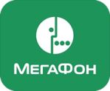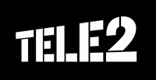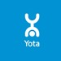
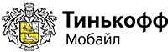

Договор оферты МТС
Договор оферты Билайн
Договор офертыТеле2
Договор оферты Мегафон
Договор оферты Yota
Договор оферты Тинькофф Мобайл

Комиссия с абонента — 0%

Оферта РНКО РИБ

Мобильные платежи осуществляются через сервис MIXPLAT — лидера в сфере мобильной коммерции в России.

